администрация МУНИЦИПАЛЬНОГО ОБРАЗОВАНИЯ СОСНОВОБОРСКИЙ ГОРОДСКОЙ ОКРУГ ЛЕНИНГРАДСКОЙ ОБЛАСТИ

постановление

от 10/04/2015 № 1092

О наделении организаций, осуществляющих холодное водоснабжение и водоотведение, статусом гарантирующей организации

В соответствии с Федеральным законом РФ от 07.12.2011 № 416-ФЗ «О водоснабжении и водоотведении», Федеральным законом от 06.10.2003 №131-ФЗ «Об общих принципах организации местного самоуправления в Российской Федерации», постановлением главы администрации Сосновоборского городского округа от 25.12.2014 № 3100 «Об утверждении схем теплоснабжения, водоснабжения, водоотведения муниципального образования Сосновоборский городской округ на период до 2028 года, программы комплексного развития систем коммунальной инфраструктуры муниципального образования Сосновоборский городской округ на период до 2028 года», в целях организации надежного и бесперебойного водоснабжения и водоотведения, администрация Сосновоборского городского округа п о с т а н о в л я е т:

1. Наделить филиал ОАО «Концерн Росэнергоатом» ЛАЭС и Сосновоборское муниципальное унитарное предприятие «Водоканал» статусом гарантирующих организаций, осуществляющих холодное водоснабжение и водоотведение в муниципальном образовании Сосновоборский городской округ Ленинградской области.
2. Установить зону деятельности гарантирующих организаций в границах зон эксплуатационной и балансовой принадлежности территории муниципального образования Сосновоборский городской округ Ленинградской области.
3. Пресс-центру администрации (Арибжанов Р.М.) в течение трех дней со дня принятия настоящего постановления разместить его на официальном сайте Сосновоборского городского округа.
4. Общему отделу администрации (Тарасова М.С.) обнародовать настоящее постановление на электронном сайте городской газеты «Маяк», в течение трех дней со дня принятия настоящего постановления направить его в филиал ОАО «Концерн Росэнергоатом» ЛАЭС и Сосновоборское муниципальное унитарное предприятие «Водоканал».
5. Настоящее постановление вступает в силу со дня официального обнародования.
6. Контроль за исполнением постановления возложить на заместителя главы администрации Воробьева В.С.

Глава администрации
Сосновоборского городского округа В.Б.Садовский

(ЖКХ) Исп.Трехонина Н.С.
62827; СЕ

СОГЛАСОВАНО:

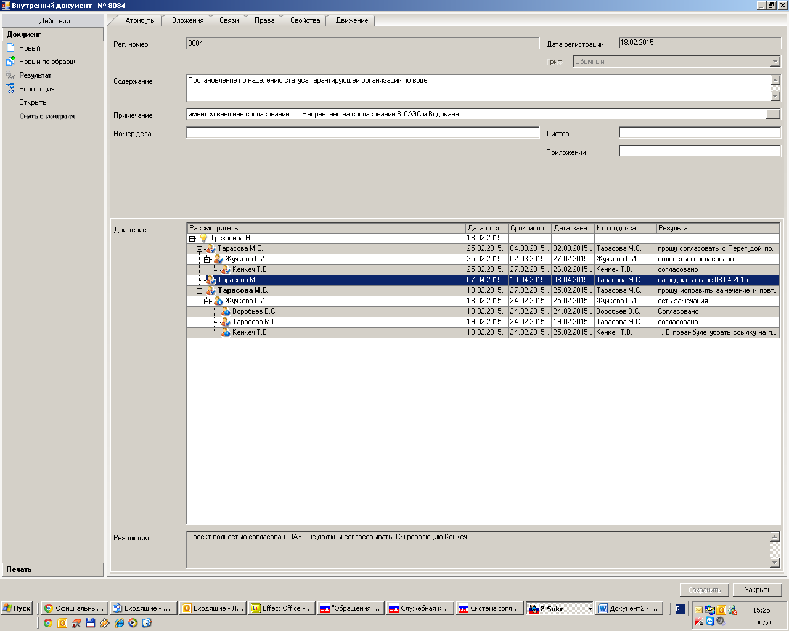
Директор СМУП «Водоканал»
_______________А.С.Целенко
19.02.2015

Рассылка:
общий отдел, отдел ЖКХ, пресс-центр администрации,
«Маяк», СМУП «Водоканал», ф.ОАО «Концерн Росэнергоратом» ЛАЭС

